Rentgen kabinetinin istismarına icazə verən sanitariya-epidemioloji rəyin verilməsi

Bu xidmət vasitəsilə rentgen kabinetinin istismarına icazə verən sanitariya epidemioloji rəyin verilməsi üçün elektron müraciətlərin qəbulu mümkündü. Elektron xidmətdən istifadə etmək üçün https://www.e-gov.az – “Elektron hökumət” portalına daxil olaraq Səhiyyə Nazirliyi tərəfindən təqdim olunan elektron xidmətlər siyahısından “Rentgen kabinetinin istismarına icazə verən sanitariya-epidemioloji rəyin verilməsi” elektron xidmətini seçmək lazımdı. (Şək:1)
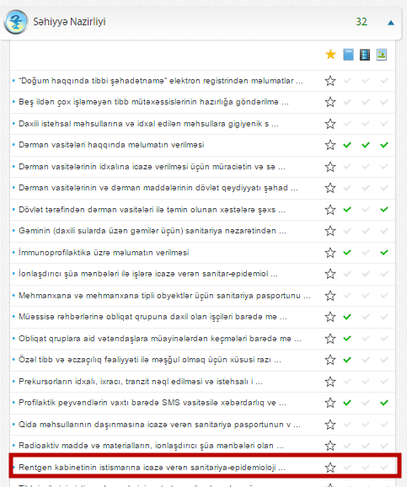
Şəkil:1
Elektron xidmətə daxil olduqdan sonra açılan pəncərənin “Ərizələrim” bölməsində sistem istifadəçinin göndərmiş olduğu ərizələrin siyahasını verir. (Şək:2)

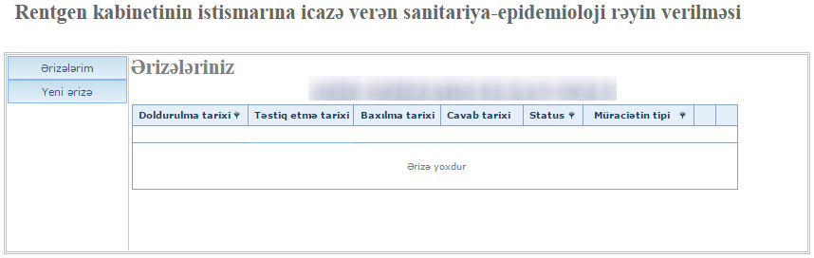
Şəkil:2

İstifadəçi yeni ərizə göndərmək üçün “Yeni ərizə” bölməsinə daxil olmalıdır.
“Yeni ərizə” bölməsinə daxil olduqda açılan pəncərədə istifadəçi fiziki və ya hüquqi şəxs olması barədə məlumat verməlidir. (Şək:3)
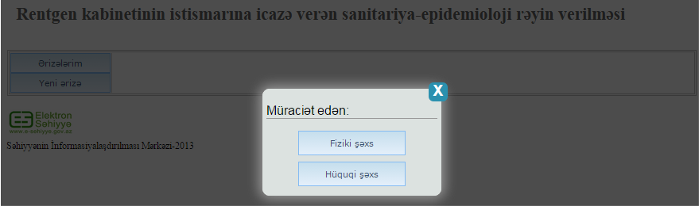
Şəkil:3

İstifadəçi fiziki şəxs olarsa lahiyyəsi baxılan obyektin təyinatını yaşayış və fəaliyyət ünvanı, ev, iş, yaxud mobil telefon nömrəsi, faks, elektron poçt və VEÖN barədə məlumatları daxil etməlidir.(Şək:4)

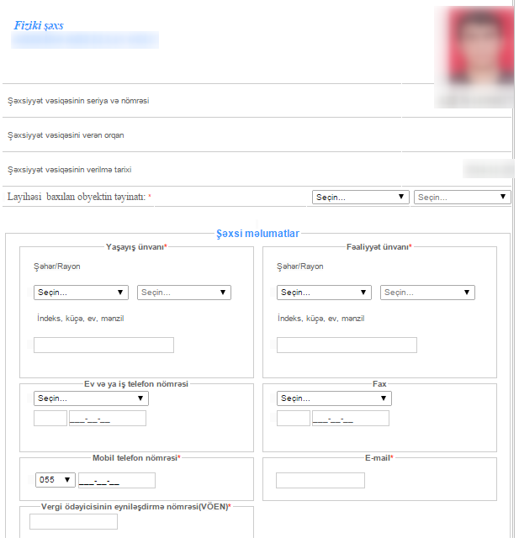
Şəkil:4
Növbəti mərhələdə istifadəçi tibbi müayinədən keçməsi haqqında məlumatı daxil etməlidir. (Şək:5)
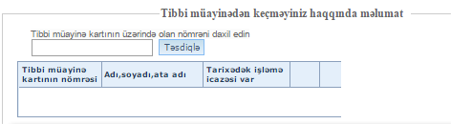
Şəkil:5
Növbəti mərhələdə istifadəçi aparatların texniki pasportunun elektron formada surətini, istehsalçıdan giriş qapıları və baxış pəncərəsi şüşəsinin radiasiya şülarından mühafizə olunmasını təsdiq edən sənədin elektron formada surətini, müraciət edən təşkilat tərəfindən radiasiya təhlükəsizliyi üzrə cavabdeh şəxsin təyini barədə əmrin elektron formada surətini və s. sənədləri “Yüklə” düyməsindən istifadə etməklə yükləməlidir. (Şək:6)
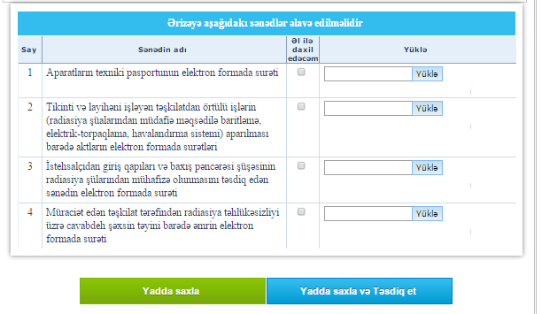
Şəkil:6
İstifadəçi yeni ərizə göndərmək üçün “Yeni ərizə” bölməsinə daxil olmalıdır. Açılan pəncərədə istifadəçi müəssisə rəhbərinin adını, soyadını, atasının adını, hüquqi şəxsin adını, hesablaşma hesabıının olduğu bankı, hesablaşma hesabının nömrəsini və s. barədə məlumatları daxil etməlidir. (Şək:7)

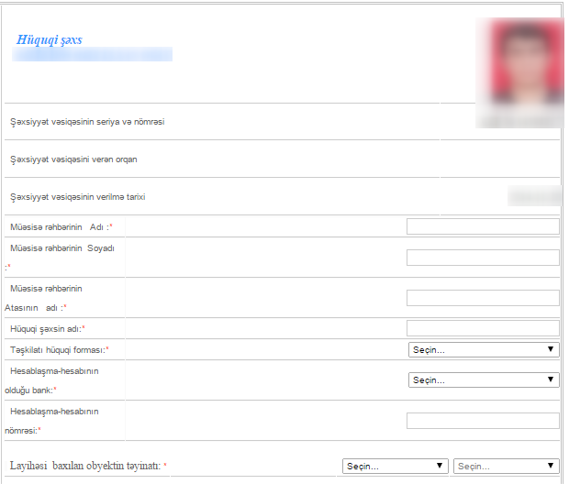
Şəkil:7

Növbəti mərhələdə istifadəçi “Şəxsi məlumatlar” bölməsində yaşayış və fəaliyyət ünvanını, ev və ya iş telefonu, faks nömrəsi, mobil telefon nömrəsini barədə məlumatları daxil etməlidir.(Şək:8)

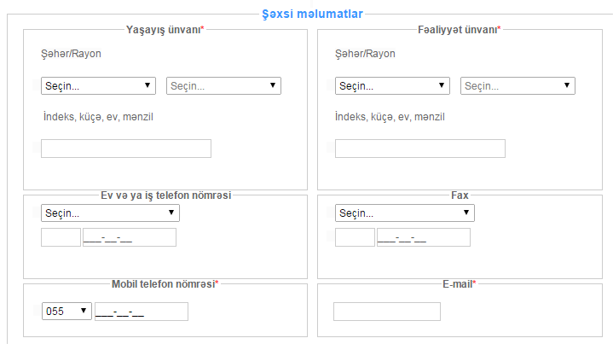
Şəkil:8
Növbəti mərhələdə istifadəçi tibbi müayinədən keçməsi haqqında məlumatı daxil etməlidir. (Şək:9)
Şəkil:9

Növbəti mərhələdə istifadəçi aparatların texniki pasportunun elektron formada surətini, istehsalçıdan giriş qapıları və baxış pəncərəsi şüşəsinin radiasiya şülarından mühafizə olunmasını təsdiq edən sənədin elektron formada surətini, müraciət edən təşkilat tərəfindən radiasiya təhlükəsizliyi üzrə cavabdeh şəxsin təyini barədə əmrin elektron formada surətini və s. sənədləri “Yüklə” düyməsindən istifadə etməklə yükləməlidir. (Şək:9)
Şəkil:9
Sonda istifadəçi “Yadda saxla” düyməsindən istifadə etməklə yaradılmış müraciəti yadda saxlayaraq sonra göndərə və ya “Yadda saxla və Təsdiq et” düyməsindən istifadə etməklə yaradılmış müraciəti Səhiyyə Nazirliyinin müvafiq qeydiyyat orqanına göndərmiş olur.

